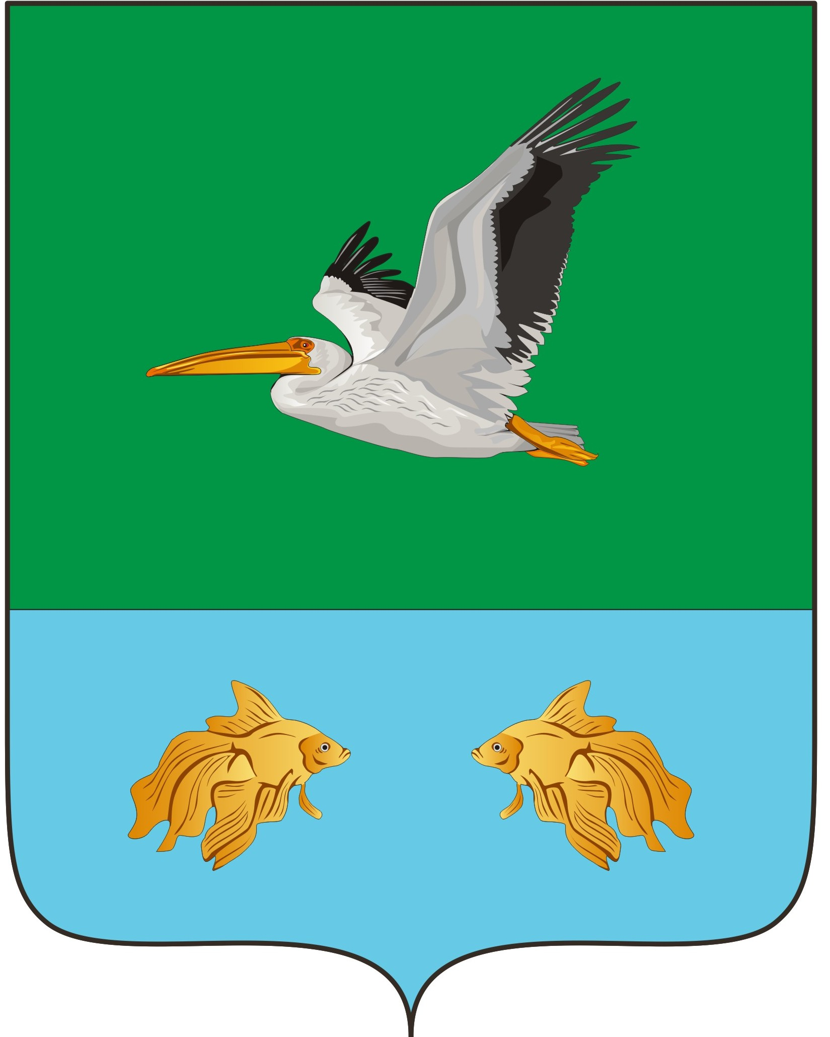

КРУТИНСКИЙ РАЙОННЫЙ СОВЕТ
( 53 -я сессия шестого созыва)

Р Е Ш Е Н И Е

«___» июля 2024 года № ______
р.п. Крутинка

Об исполнении районного бюджета
за 1 полугодие 2024 года

Исполнение районного бюджета в течение I полугодия 2024 года осуществлялось в соответствии с Решением Крутинского районного Совета от 13.12.2023 года № 325 «О районном бюджете на 2024 год и плановый период 2025 и 2026 годов» с изменениями и дополнениями.
Общий объем доходов районного бюджета за I полугодие 2024 года исполнен в сумме 347 563 343,89 рубль или 52,2 % к уточненному годовому плану в соответствии с классификацией доходов бюджетов Российской Федерации.
Налоговых и неналоговых доходов поступило 75 066 596,32 рублей или 47,2 % к плану года. Налоговые и неналоговые доходы бюджета увеличились на 22,1 % или на 13 599 661,07 рубль к уровню первого полугодия 2023 года.
Из областного бюджета получено 269 833 497,63 рублей или 53,7 % годового плана.
Общий объем расходов районного бюджета исполнен в сумме 353 428 699,79 рублей или на 52,1 % к уточненному годовому плану в соответствии с классификацией расходов бюджетов Российской Федерации.
Дефицит бюджета составил 5 865 355,90 рублей за счет остатка средств районного бюджета на 01 января 2024 года.

Крутинский районный Совет

РЕШИЛ:

1. Информацию заместителя главы – председателя Комитета финансов и контроля Трутаева В.Е. «Об исполнении районного бюджета за I полугодие 2024 года» (приложение) принять к сведению.
2. Рекомендовать Администрации Крутинского муниципального района:
- совместно с Межрайонной инспекцией ФНС № 8 по Омской области направить усилия на повышение собираемости налогов и сборов в местный бюджет.
3. Всем руководителям бюджетных организаций соблюдать режим экономии в расходовании бюджетных средств, не допуская их нецелевого использования.
4. Главным распорядителям бюджетных средств указать на недопустимость наличия остатков неиспользованных средств на счетах главных распорядителей на соответствующие отчетные периоды в Отделении федерального казначейства по Крутинскому району Управления федерального казначейства по Омской области.
5. Контроль за исполнением настоящего решения возложить на постоянную комиссию по бюджетной политике.

Председатель Крутинского  районного Совета  Омской области  _________________ В.П. Афанасьев | Глава Крутинского  муниципального района  Омской области  _________________ В. Н. Киселёв

